Proposta per l’elaborato di matematica e fisica

# Circuiti *RL*, studio di funzione e primitive

## Rifletti sulla teoria

* Fornisci la definizione di punto di massimo relativo e di punto di massimo assoluto di una funzione. Fai un esempio di funzione continua il cui unico punto di massimo relativo non è punto di massimo assoluto.
* Scrivi la regola di derivazione per una funzione composta, nel caso di composizione di due funzioni, e dimostrala.
* Enuncia il teorema fondamentale del calcolo integrale.
* Considera un circuito *RL* alimentato con una forza elettromotrice costante e descrivi da quali elementi è composto; collega la rapidità di variazione con cui aumenta l’intensità di corrente dall’istante in cui viene chiuso il circuito a una caratteristica del grafico della funzione $i\left(t\right)$.
* Descrivi il campo magnetico generato da un filo rettilineo infinito percorso da corrente ed enuncia la legge di Biot-Savart.

## Mettiti alla prova

Considera il comportamento del circuito *RL* in figura a partire dal momento in cui l’interruttore $T$ viene chiuso nella posizione $a$.

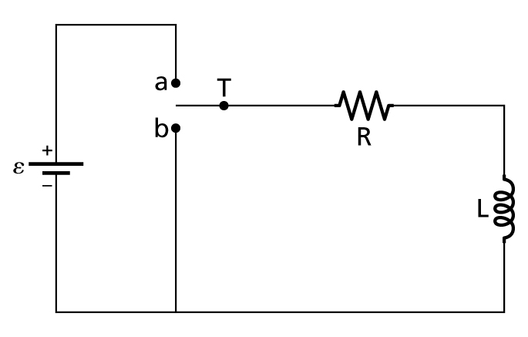

1. Descrivi a parole i fenomeni che avvengono dal momento in cui viene chiuso il tasto.
2. L’intensità di corrente elettrica $i\left(t\right)$ che circola nel circuito soddisfa la seguente equazione:

$$L\frac{di(t)}{dt}+R i\left(t\right)= E, t≥0.$$

Verifica che la funzione $i\left(t\right)=\frac{E}{R}\left({1-e}^{-\frac{R}{L} t}\right)$ è soluzione dell’equazione.

1. Supponi $L=1,0 H, R=5,0 Ω e E=5,0 V$ e scrivi la potenza $P_{R}(t)$ dissipata come potenza termica dalla resistenza all’istante $t$. Traccia il grafico della funzione $P_{R}(t)$.
2. La funzione $W_{R}\left(t\right)=\int_{0}^{t}{P_{R}\left(x\right)dx}$ rappresenta l’energia dissipata dalla resistenza da $t=0 s$ fino all’istante di tempo $t$. Deduci dal grafico di $P_{R}(t)$ le caratteristiche sulla monotonia e la convessità del grafico di $W_{R}\left(t\right)$.
3. Supponendo di fare corrispondere alle grandezze elettriche opportune grandezze meccaniche, l’equazione $L\frac{di(t)}{dt}+R i\left(t\right)=E$ è analoga all’equazione che si ottiene applicando la legge di Newton per descrivere un particolare moto di un corpo. Immagina che:

* la forza peso $P=mg$ corrisponda alla forza elettromotrice esterna $E$;
* la posizione $x(t)$ corrisponda alla carica $q(t)$ che attraversa la sezione del conduttore;
* la massa $m$ corrisponda all’induttanza $L$;
* una costante $R$, misurata in N·s/m, corrisponda alla resistenza $R$.

Scrivi la relazione che ottieni tramite questa corrispondenza. Quale moto descrive l’equazione appena ricavata? Che cosa puoi dire della sua soluzione?

## Possibili integrazioni multidisciplinari

* Scrivi un **programma** che risolva numericamente l’equazione differenziale del punto **2** del *Mettiti alla prova* con la condizione iniziale

$i\left(0\right)=1,0 A$.

Come puoi scegliere il passo temporale da usare?

* Il *tempo* come grandezza ha influenzato anche gli **autori latini**. Scegli un autore e analizza il ruolo del tempo nella sua poetica.
* Per la scienza un *fenomeno* è un evento osservabile. Spiega che cosa si intende con *fenomeno* e *noumeno* in **filosofia**.